**로고학습일지**

**kt ds University 자바 기반의 데이터 사이언티스트 양성과정**

|  |  |  |  |  |  |
| --- | --- | --- | --- | --- | --- |
| 학습일시 | 2018. 08. 13 (월) | 장소 | kt ds University B관 201호 | **시 간** | 09:00~18:00 |
| 학습범위 | UI/UX | | | | |
| 작 성 자 |  | | | **강 사** | 장민창 강사 |

|  |  |
| --- | --- |
| 학습안건 | Web 파트 시작 |

|  |  |
| --- | --- |
| 학습내용 | 내용 |

★ **Web 파트 시작**

**1. STS 실행**

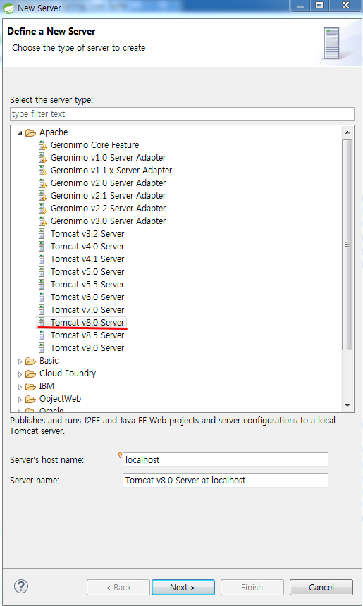

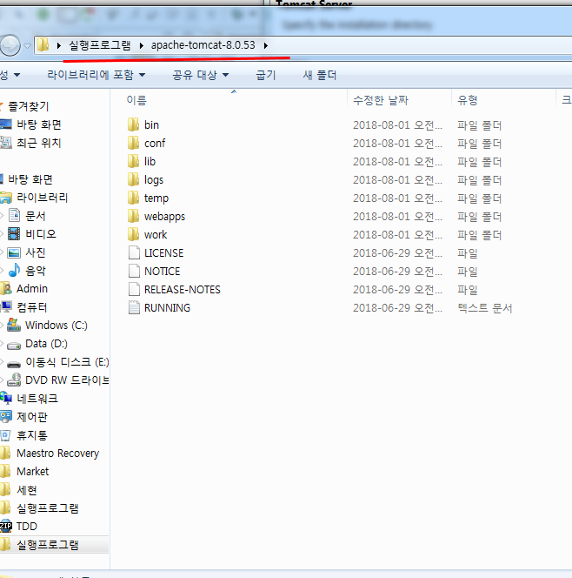

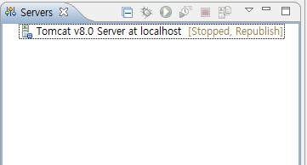

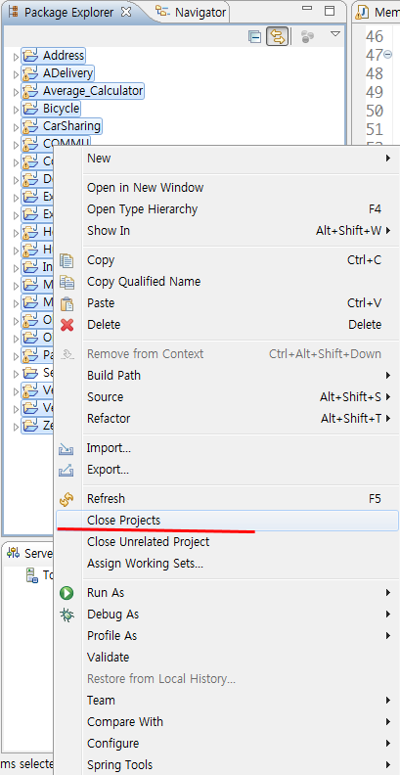

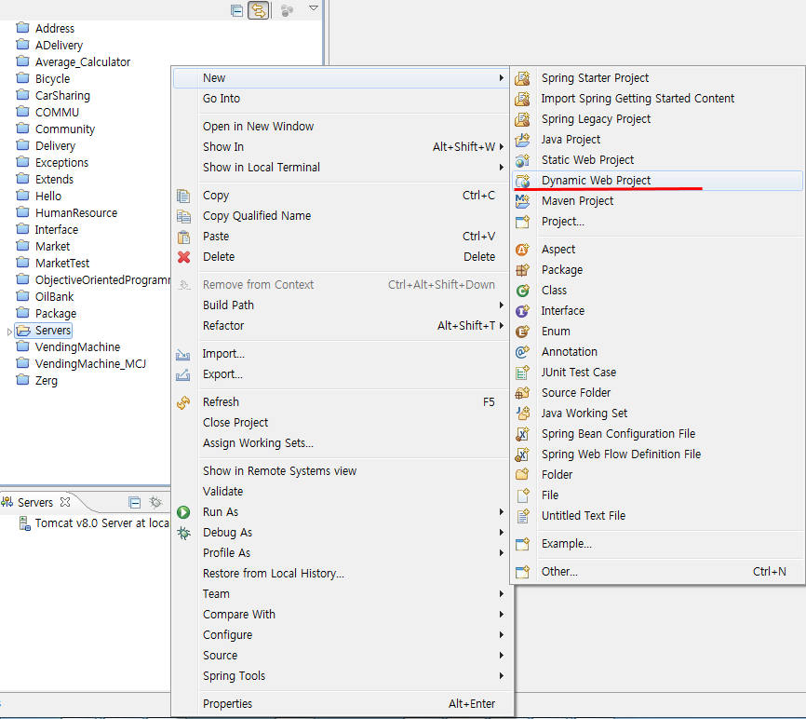

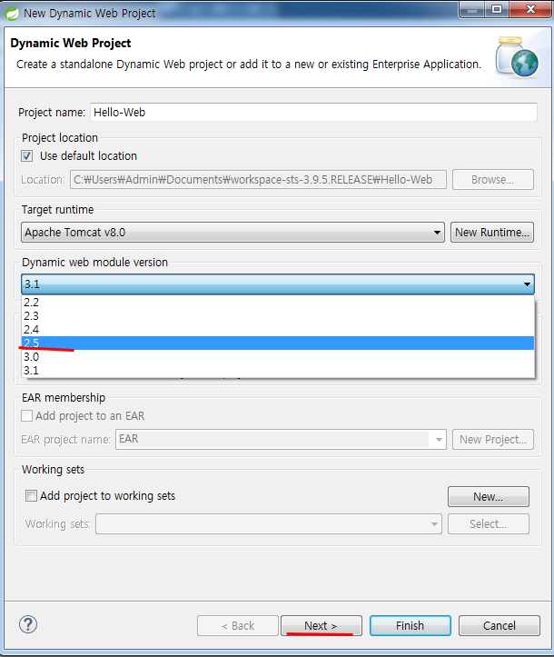

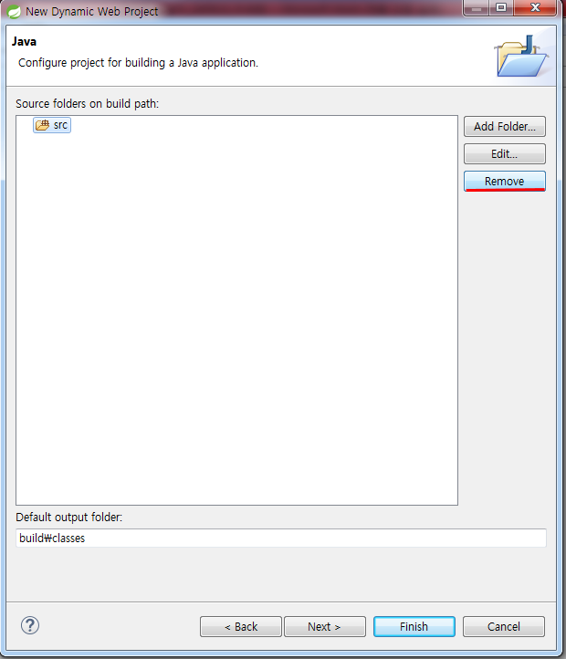

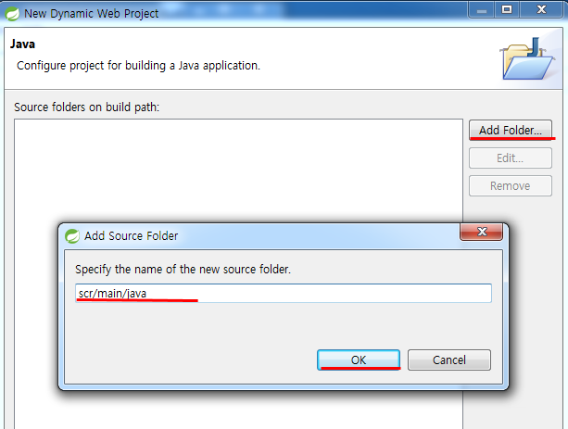

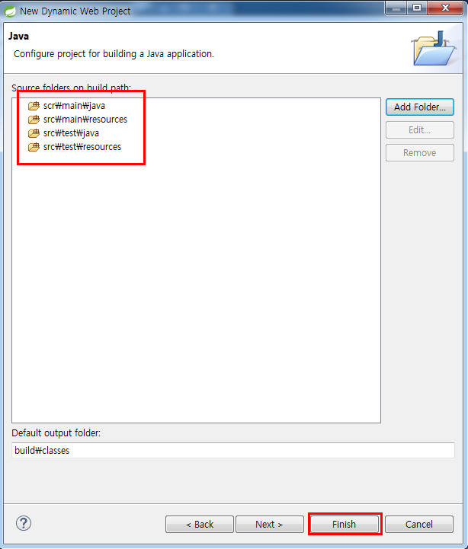

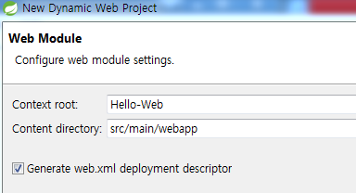

**2. 서블릿 만들기**

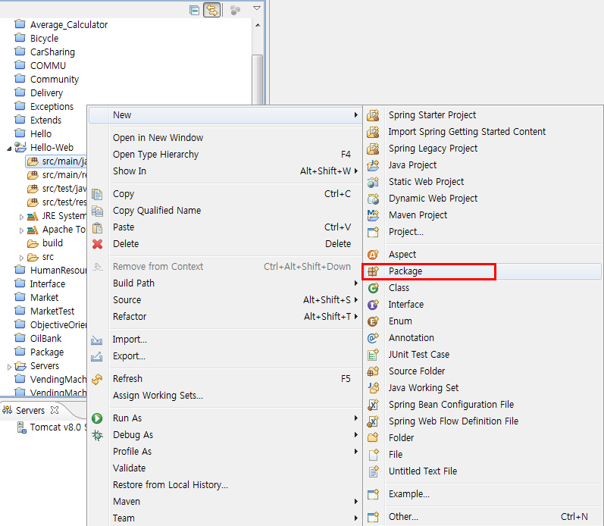

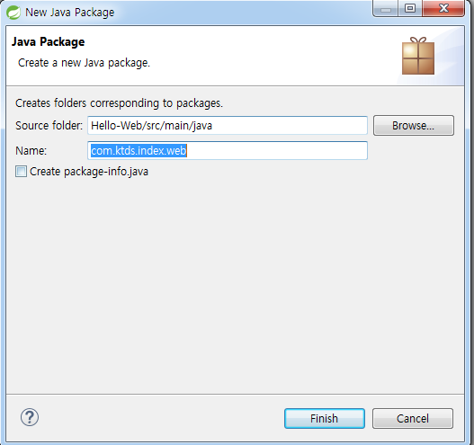

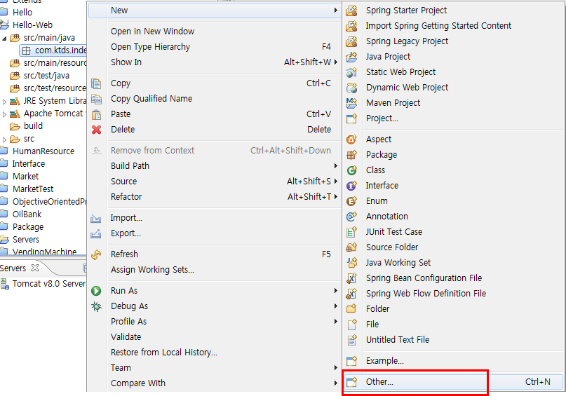

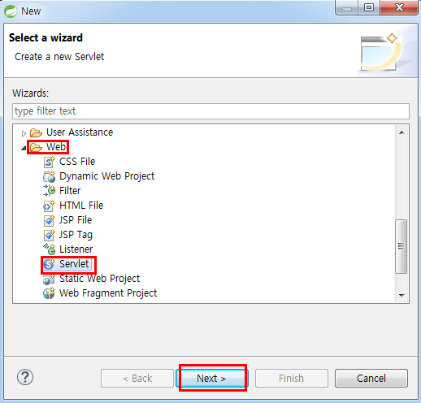

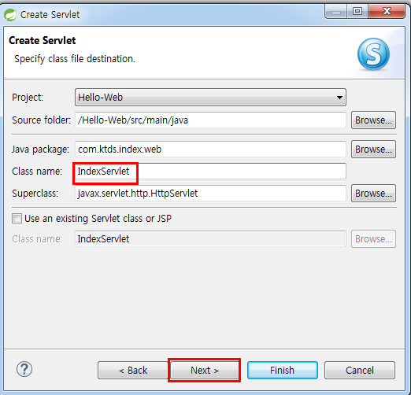

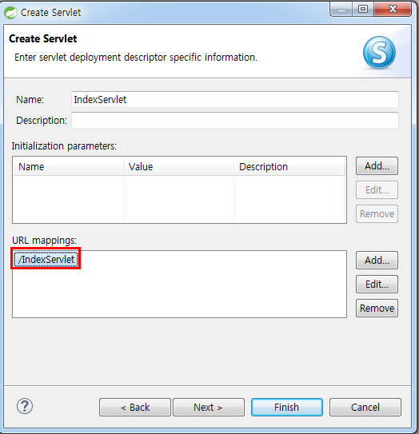 **더블클릭**

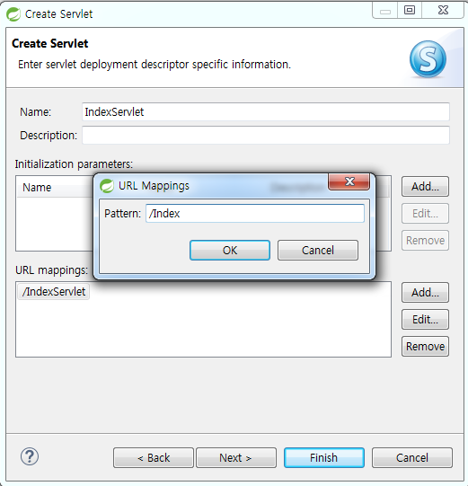

[**http://localhost:8080/Hello-Web/index**](http://localhost:8080/Hello-Web/index) **> IndexServlet**

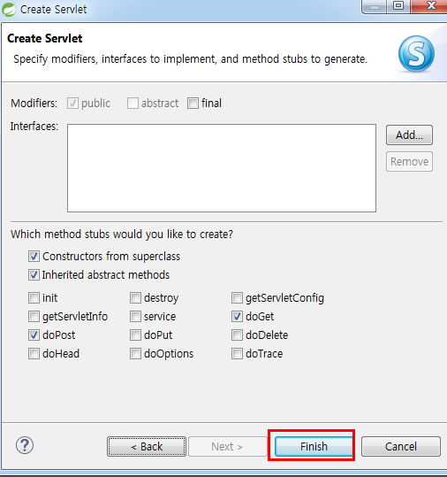

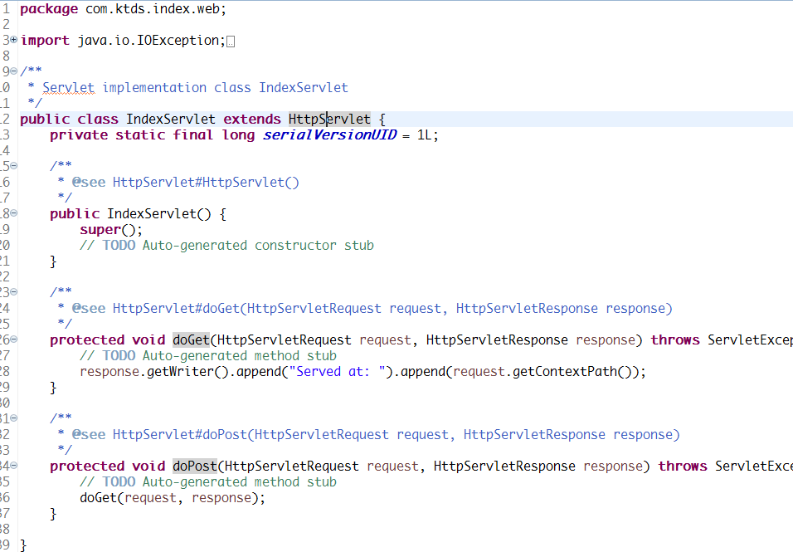

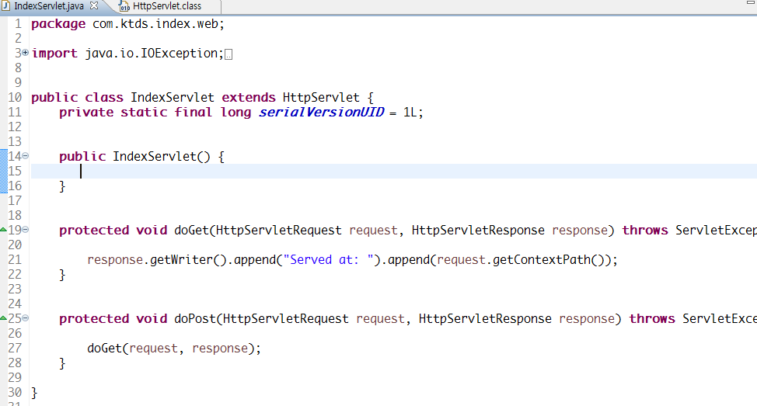

**주석과 super 삭제**

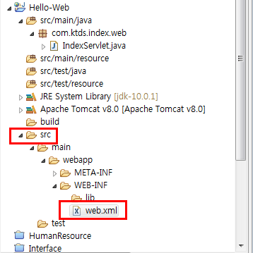

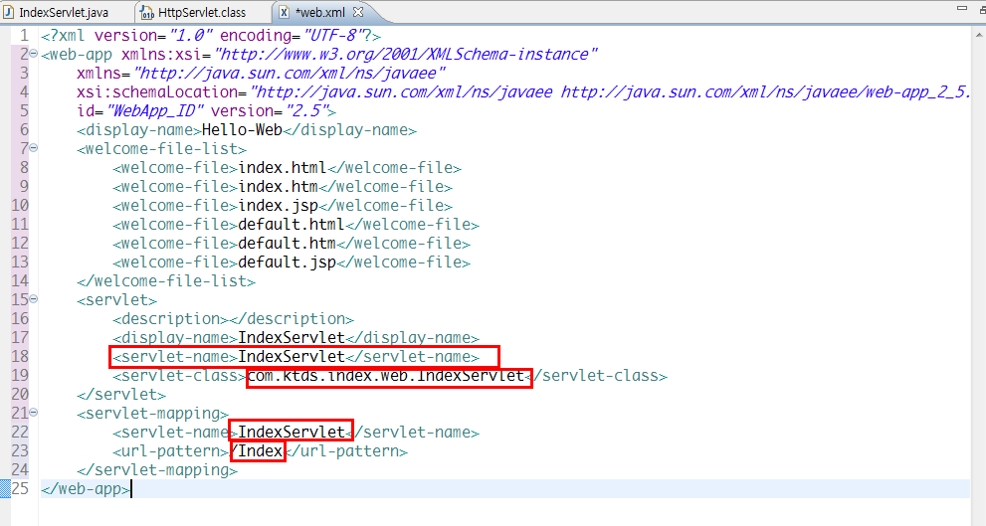

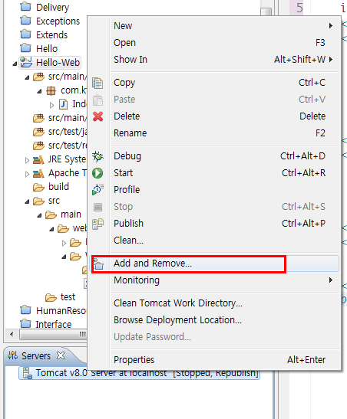**연결시키기**

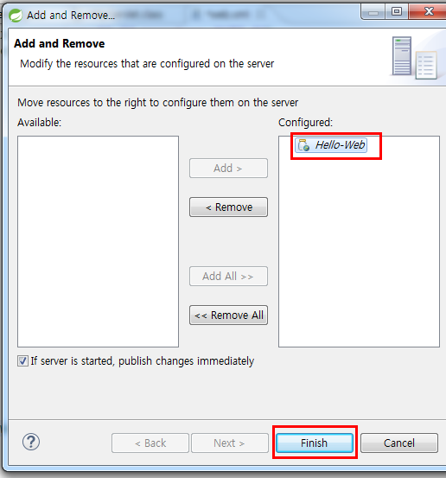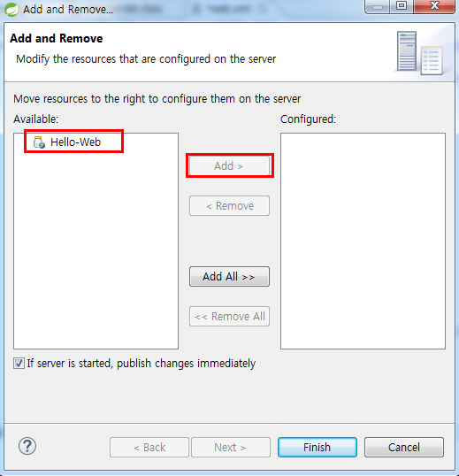

**넘겨준 다음 완료**

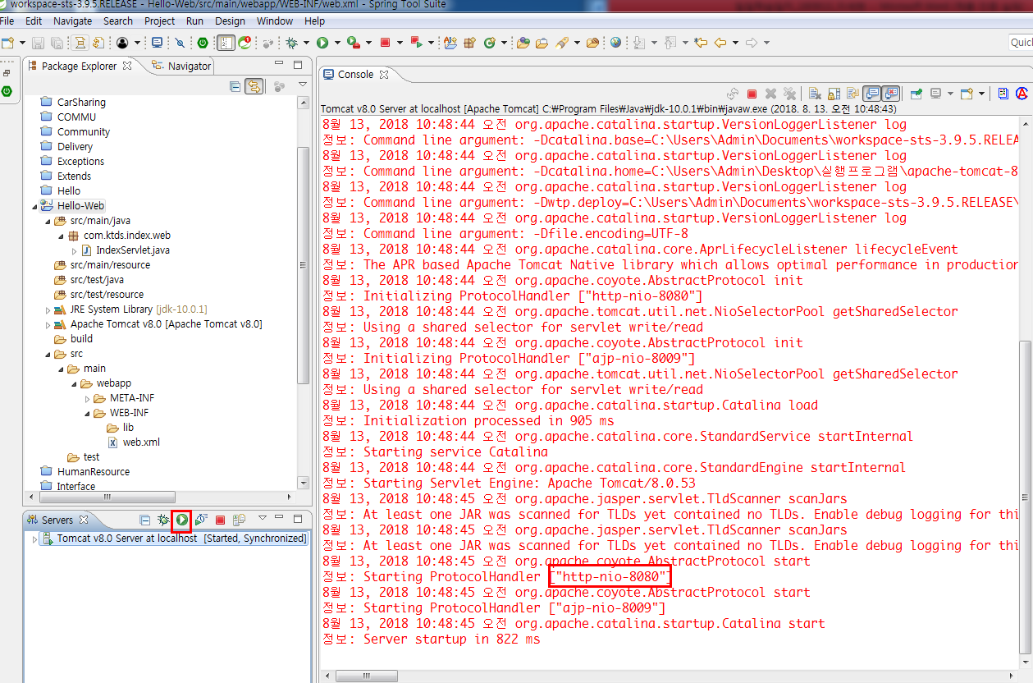

**재생버튼 클릭 > 포트번호는 8080**

**주소로 접속 해본다.**

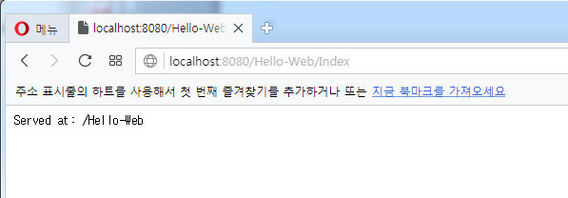

**JSP화면을 보여준다.**

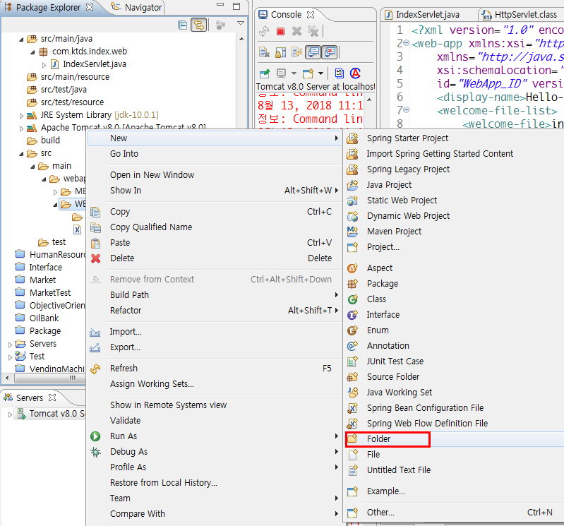

**view폴더 생성 > index폴더 생성 >**

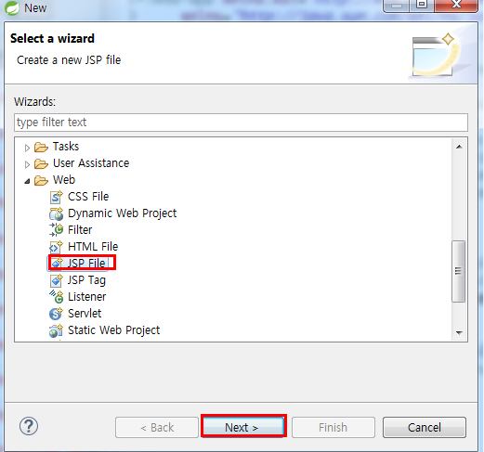

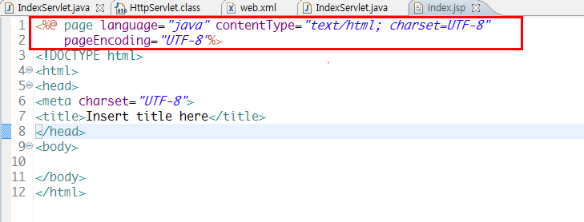

닫는 태그가 없는 태그:Single Line Tag

끝에 /를 넣어준다

**Directive (페이지 설정)**

**\*인코딩 : UTF-8 :다국어**

// jsp 파일을 보여주는 역할

String path = "/WEB-INF/view/me/me.jsp";

RequestDispatcher rd = request.getRequestDispatcher(path);

//브라우저에 표시

rd.forward(request, response);

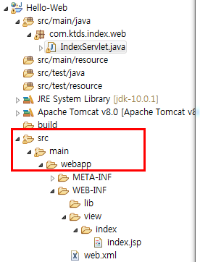

**path는 여기까지 이다.(webapp) 그래서 나머지 경로를 적어줌.**

**http: hyper text transper protocol**

**http://localhost:8080/Hello-Web/me**

**HTTP /me. /index**

**Client(Browser) Server(Servlet)**

**1. TCP/IP Connect**

1. URL Mapping

2. web.xml > url-patten

3. Servelt find

4. JSP Parsing

**2. Request -> URL ( http://localhost:8080/Hello-Web/me)**

**3.Response : JSP > HTML**

Web.xml

**4. TCP/IP Close**

**라인블럭 (꽉차는블럭)**

**인라인블럭 (컨텐츠양만큼만 채워지는 블럭)**